FICHE DE RENSEIGNEMENTS SAV BADMINTON

NOM : ………………………………. .
Prénom : ………………………………
PHOTO
Date de naissance : ……../………/………….
Adresse : ………………………………………………………………….
Code postal : …………….. Ville : ……………………………..
Port : ………/………/………/………/………
Email : …………………………………………………….
COTISATION : 65 € (moins de 18 ans) 85 €

REGLEMENT : ESPECES CHEQUE CHEQUES VACANCES ANCV
CHEQUES SPORTS ANCV COUPONS MSA


Pour les - de 18 ans, une remise supplémentaire de 20€ est possible sous présentation d'une photocopie de l'allocation de rentrée scolaire.

Sport Athlétique Verdunois Badminton
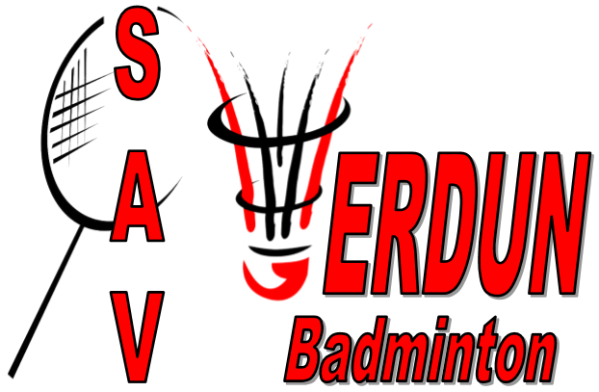
Site internet :
http://badmintonverdun.wordpress.com

Bureau :
Président : Guillaume HAMELIN
Tel : 06 79 36 50 43 Mail : guillaume.ha@gmail.com
Trésorier : Antoine HAUGER
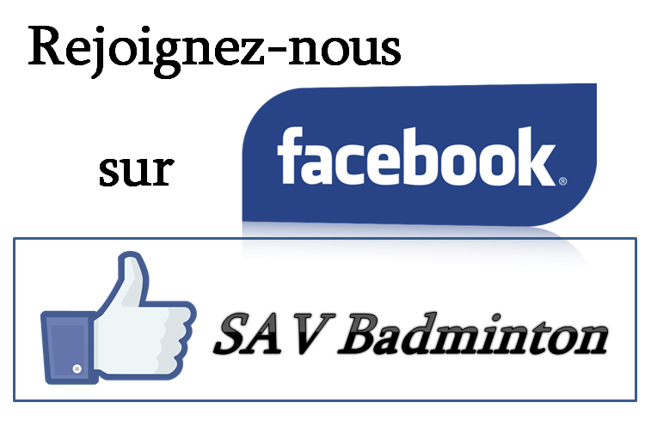
Tel : 06 70 88 04 12 Mail : antoine.hauger@gmail.com
Secrétaire : Thomas JOSEPH
Tel : 06 71 78 16 70 Mail : tomkara@hotmail.fr
Secrétaire adjoint : Marine OBJOIS
Tel : 06 45 69 98 44 Mail : marine.objois@wanadoo.fr
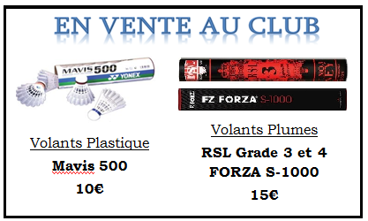
HORAIRES :

Lundi (Parc de Londres) : 20h → 22h (Jeu libre)

Mardi (Galavaude) : 18h → 22h
(Entraînement Jeunes + Jeu libre)

Mercredi (Parc de Londres) : 20h → 22h
(Entraînement adultes + Jeu libre)

Vendredi (Galavaude) : 18h → 20h (Jeu libre)

